JUAN CARLOS ROCHA
SOCIO
Corporativo / M&A / Inmobiliario
Tel. +57 1 3268604
juan.rocha@ppulegal.com

- Español
- Inglés
- Francés

Socio de PPU experto en Corporativo / M&A e Inmobiliario. Es reconocido en el medio inmobiliario, según las publicaciones más calificadas, y ha representado clientes colombianos e internacionales en materia corporativa, comercial e inmobiliaria en importantes proyectos en Colombia. Juan Carlos tuvo a su cargo la coordinación de todo el plan de expansión de Carrefour en Colombia, incluyendo la adquisición y puesta en marcha de tiendas, centros comerciales, locales comerciales y estaciones de servicio de combustibles. También tuvo a su cargo la estructuración, comercialización y puesta en marcha del Centro Comercial Santafé en Bogotá, Santafé en Medellín, Multicentro Cúcuta y el Centro Comercial Santa Ana en Bogotá, y dentro de las varias asesorías en curso, atiende los planes de expansión de Parque Arauco, Drummond Ltd., Anglo Gold Ashanti, Gramalote Limited, y algunas compañías dedicadas a proyectos inmobiliarios urbanos, rurales y de agroindustria.

Es abogado de la Universidad del Rosario (1989). Tiene una Especialización en Derecho Civil, graduado con honores, de la Université de Paris II La Sorbonne (1990) y un título en Derecho Público Internacional y Sistema Legal Estadounidense de Harvard University Extension School (1991).

EXPERIENCIA RELEVANTE RECIENTE

- FONDO PRIVADO DE CAPITAL FONDO INMOBILIARIO COLOMBIA (BANCOLOMBIA) Asesoría en la capitalización de aproximadamente COP 153.000.000.000 en el fideicomiso Viva Malls propietario de los centros comerciales y galerías comerciales operadas en Colombia bajo la marca Viva.
- BROOKFIELD ASSET MANAGEMENT Asesoría en la adquisición del 99% de ISAGEN S.A. E.S.P.
- GRUPO ENERGÍA BOGOTÁ S.A. E.S.P. Asesoría en la enajenación de 15,740,101 en Interconexión Eléctrica S.A. E.S.P.-ISA-
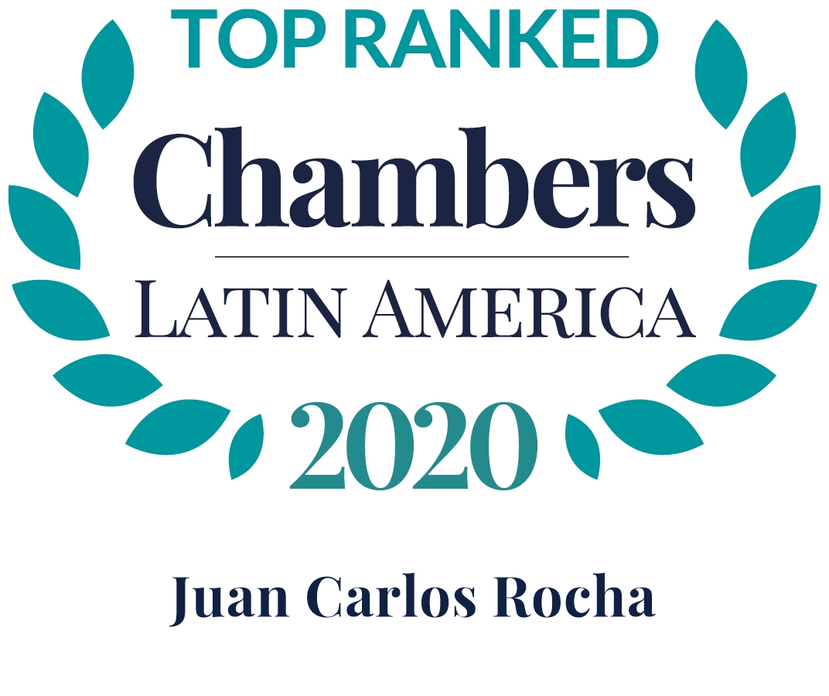
Renowned practitioner Juan Carlos Rocha "is an expert in real estate law and in complex contractual matters, such as exit clauses," one of his clients reports. Another market observer notes that "his most important strengths are his knowledge of the market and his ability to negotiate beyond the legal aspects”, complimenting his ability to remain in control of negotiations. Band 1, Chambers and Partners – Real Estate

Department co-head Juan Carlos Rocha receives praise from an interviewee for his "impressive capabilities" handling transactions. Another adds: "He is very good and very strong". Band 5, Chambers and Partners – Corporate/M&A

